**DOLNA NAWIGACJA**

**Dół strony zostaje identyczny jak w przypadku strony UCE GROUP.**

Z mały wyjątkami (zaznaczonymi na żółto), tj.:

Platforma analityczno-badawcza UCE RESEARCH™   
jest własnością UCE GROUP LTD. Oddział w Polsce.  
Aleje Jerozolimskie 96, 00-807 WARSZAWA

pomoc@uceresearch.com tel.: +48 22 250 27 87

Możesz nam zaufać

W przypadku, gdyby na naszej witrynie znalazły się jakiekolwiek błędy bądź treści, które naruszałyby czyjekolwiek interesy, uprzejmie prosimy, abyś nas niezwłocznie zawiadomił. Każde zgłoszenie traktujemy poważnie i z najwyższym priorytetem.

Menu zostaje bez zmian, poza poniższym kwestiami.

Oprócz powyższego zmieńmy jeszcze logotyp UCE GROUP na UCE RESEARCH.

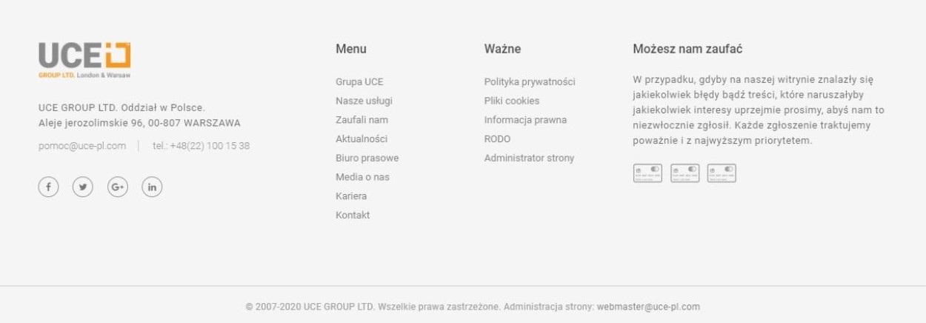

Z powyższego widoku usuwamy: Biuro prasowe, Aktualności, Kariera, Pliki cookies, Informacja prawna.

Zamieniamy: Nasze usługi na Usługi badawcze.

**Ikony z mediami społecznościowymi** powinny być ułożone wg kolejności: Facebook, Twitter, LinkedIn, YouTube. W tej chwili jest tam ikona Google+ i ją trzeba usunąć.